Открытая власть.
Для информационной открытости работы органов власти и более широкого привлечения жителей в стратегию развития города, создана новая Интернет-приемная Главы города на сайте муниципального образования «Бронницкие новости», где любой житель города может задать вопрос и получить на него исчерпывающий ответ. Сюда за прошедшее восемь месяцев поступило 105 электронных обращений.

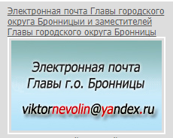

Присутствие представителей власти в социальных сетях, где в открытом доступе пользователь может просмотреть интересующую информацию и оставить свои комментарии, делает местную власть открытой и доступной для народа. В городе привыкли и к тому, что глава для ведения постоянного диалога с наиболее активной частью горожан все эффективнее использует возможности Интернет-ресурсов и социальных сетей:

- аккаунт главы в социальной сети Фейсбук:

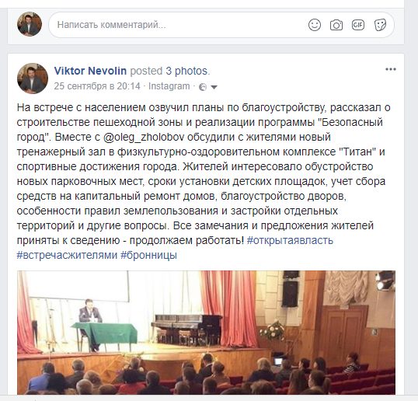
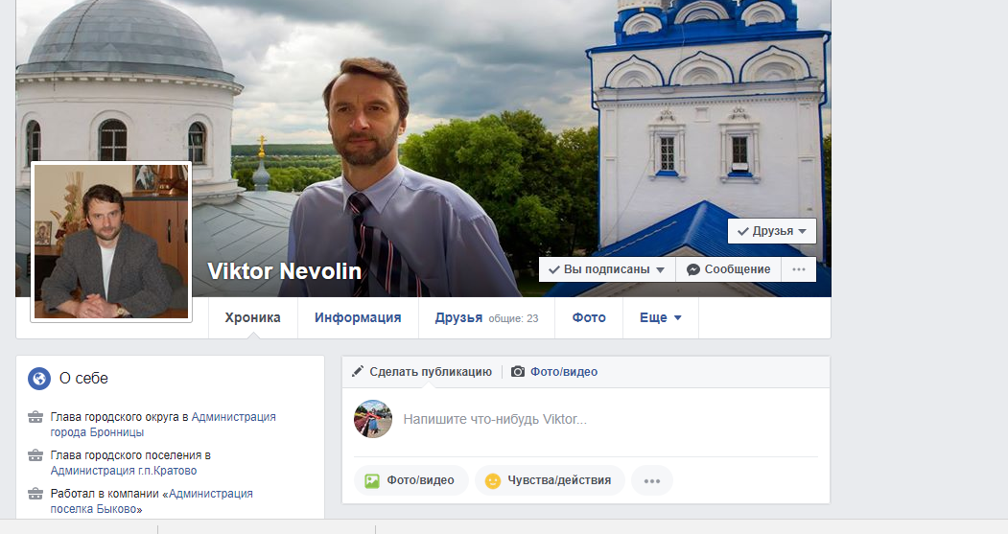

- аккаунт главы в социальной сети Инстаграм:
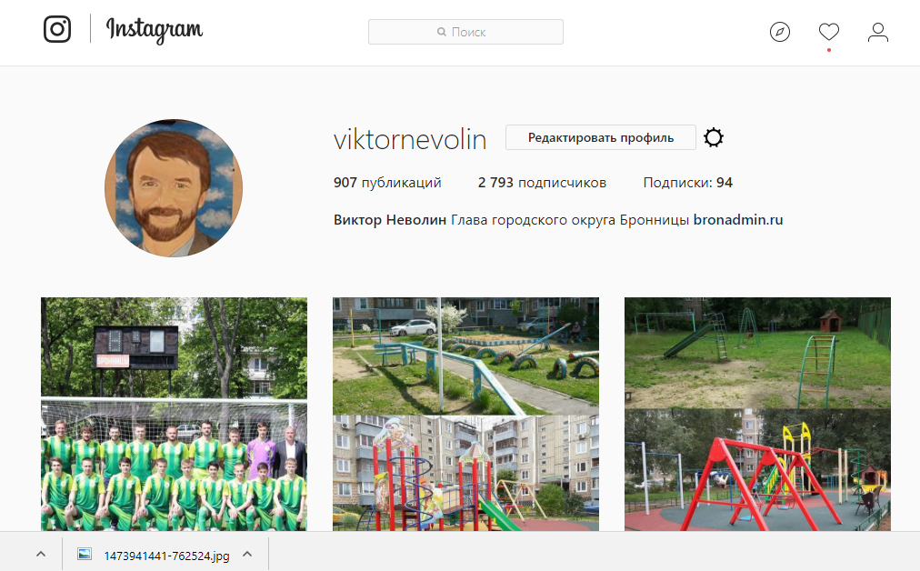

- Интернет-приемная главы на официальном портале муниципальных СМИ:

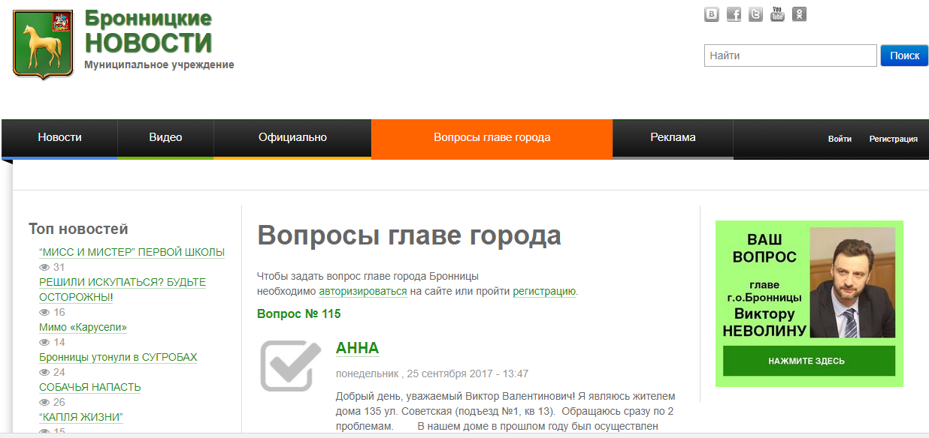

- официальная страница администрации в социальной сети Фейсбук:

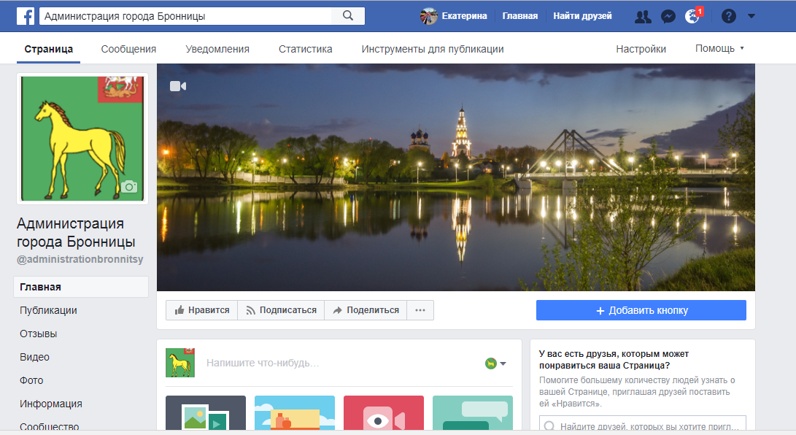

- официальная группа администрации в социальной сети вконтакте:

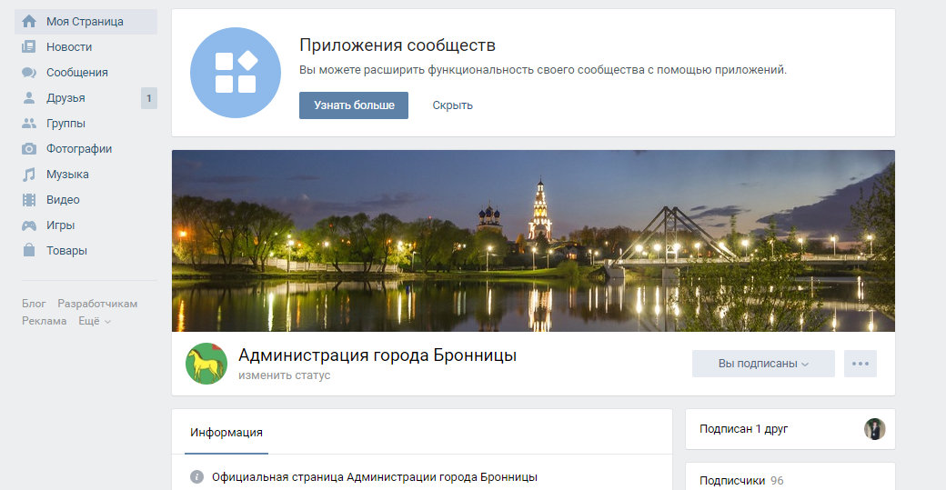
Реагирование на такие обращения жителей всегда очень оперативно, с немедленной обратной связью.
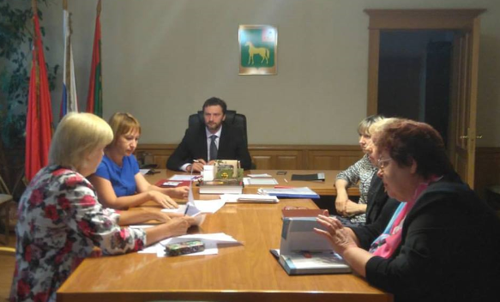

Очень эффективно используется в русле работы с обращениями и предложениями жителей формат так называемых «больших встреч». Встречи главы городского округа Бронницы с населением проводятся ежемесячно и достаточно полно освещаются городскими СМИ. За восемь месяцев 2017 года проведено 7 встреч. Учитывая открытый «живой» формат подобных «больших» встреч и оперативность решения вопросов, интерес к таким мероприятиям не ослабевает.

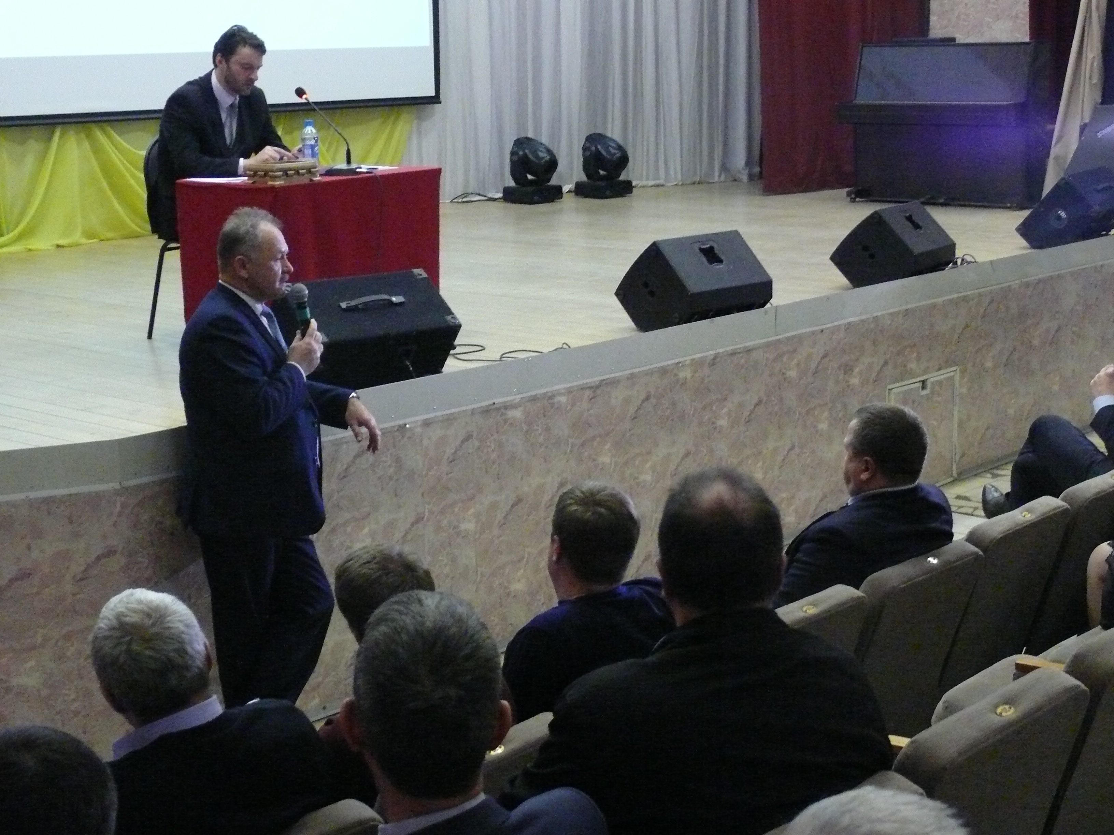

Глава также регулярно отвечает на обращения жителей и в «прямом эфире» по Бронницкому телевидению. За этот период состоялось 6 прямых телеэфиров с участием главы города. В ходе непосредственного диалога жители города задали первому лицу около ста вопросов.
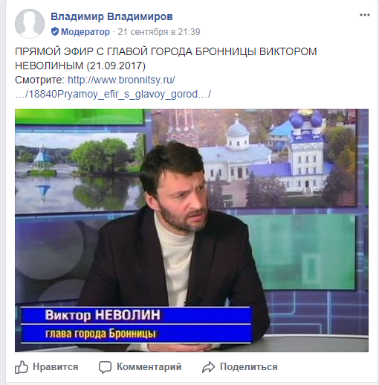
Несмотря на такие широкие возможности общения с главой, горожане продолжают писать и на его личную электронную почту viktornevolin@yandex.ru.
В активном диалоге с жителями работают общественные организации: Общественная палата, Совет ветеранов, Бронницкое городское общество инвалидов, РОО «Институт социализации личности «ГАММА», Благотворительный фонд «Милосердие». В текущем году при их активном содействии, по запросам жителей администрацией были решены проблемы в сфере здравоохранения и обеспечения снабжения лекарственными средствами социальных категорий населения, адресной помощи, потребительского рынка и сохранения исторического наследия.

